Lire une histoire chez tout-petits en maternelle,
c’est tout un art !

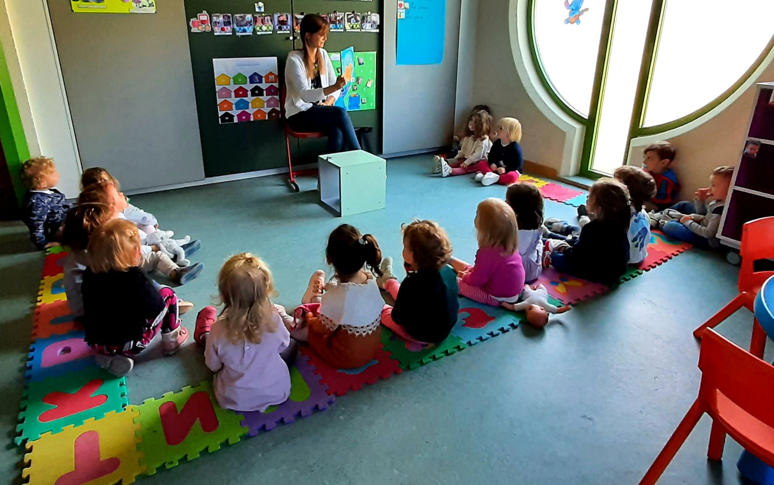

La lecture d’album chez les tout-petits en classe d’accueil (les enfants âgés de 2 ans et demi), c’est tout d’abord installer de bonnes conditions à l’écoute, à l’attention et à la compréhension.
Comment ?
- En premier lieu, en instaurant un cadre.
Les enfants sont regroupés au coin rassemblement et sont assis confortablement sur le tapis, les uns à côté des autres. Les enfants sont, bien sûr, tournés vers l’enseignante et assis sur le tapis de façon à pouvoir voir les images du livre. Les lumières de la classe sont éteintes afin de créer un climat de classe apaisant et instaurer le calme. La porte de la classe est fermée afin d’éviter les nuisances sonores sujettes à la déconcentration des jeunes enfants et à la perturbation de la lecture.
- Ensuite, en introduisant un rituel qui sera répété avant chaque lecture d’album.
Ce rituel est mis en place en utilisant une boite à musique. Lorsque l’institutrice tourne la manivelle, retentit une douce mélodie qui semble même envoûtante et arrêter le temps durant un instant. Une fois l’air musical terminé, l’enseignante prononce, d’une voix basse, la phrase suivante : « Quand la boite à musique chante, c’est que mon histoire va commencer. Chuuuttt » (en posant son index sur ses lèvres). Les enfants sont alors prêts à écouter l’histoire.
- Pour finir, en choisissant des livres colorés aux histoires simples, présentant des illustrations concrètes et faciles à comprendre.
Les albums racontés sont bien sûr adaptés à l’âge des enfants et peuvent être liés à des thématiques abordées en classe ou liés au quotidien des enfants. L’institutrice peut inviter les enfants à aller choisir un livre dans la bibliothèque de la classe ou se rendre avec les enfants à une bibliothèque proche de leur école pour développer leur intérêt pour la lecture.

Comment l’enseignante présente-elle le livre ?
L’enseignante présente la couverture du livre aux enfants en citant l’auteur et le titre. Ensuite, la lecture de l’album commence. Deux solutions s’offrent à l’institutrice: lire le texte puis montrer les images aux enfants ou montrer les images aux enfants tout en lisant le texte. Il est préférable de se préparer au préalable à la lecture du livre (en le lisant à voix haute, à plusieurs reprises) avant de le présenter aux enfants, afin de connaître les changements de rythme, d’intonation, de personnage,…
Pendant la lecture, l’institutrice veille à la ponctuation, à l’intonation de sa voix, à la modulation de sa voix selon les personnages de l’histoire, à la clarté de sa voix, au débit de paroles et au niveau sonore de sa voix.
Il est intéressant de regarder ses élèves, sans pour autant interrompre la lecture, pour voir s’ils « entrent » dans l’histoire, pour voir leurs mimiques et écouter leurs réactions qu’elles soient d’étonnement, d’amusement, etc.
Après la lecture, et parfois aussi suite aux réactions des enfants pendant la lecture, il est important de s’assurer de la bonne compréhension de l’histoire. Par exemple, en analysant les images et/ou en posant des questions telles que « Que fait le personnage de l’histoire ? Pourquoi ? Que s’est-il passé ? ... Les petits parleurs comme les grands parleurs ont alors l’occasion de s’exprimer, soit d’eux-mêmes, soit en les invitant à la prise de parole.

Qu’apporte la lecture d’album chez tout-petits?
La lecture d’album chez les jeunes enfants a toute son importance.
En effet, tous les enfants n’entrent pas égaux à l’école, notamment, face à l’éveil littéraire. Certains enfants auront partagé des moments privilégiés en famille autour d’albums et autres supports écrits depuis leur naissance, tandis que d’autres enfants n’auront pas eu cette chance. Ces enfants découvrent alors le livre au même moment que d’autres activités et jeux (pâte à modeler, puzzles,…). La lecture d’albums en classe permet donc à tous les enfants de faire entrer le livre dans leur environnement et de partager un patrimoine culturel commun.
De plus, la lecture en classe permet un moment de bien-être, de plaisir et de partage. Elle permet également de développer le langage des enfants (en enrichissant notamment leur vocabulaire, en formulant des phrases de plus en plus complètes,…), de favoriser les interactions (que ce soit entre l’adulte et l’enfant ou entre les enfants), d’éveiller l’imaginaire, de développer la curiosité, de faire des liens avec des évènements vécus (à l’école ou dans la sphère privée), d’engager l’intérêt pour l’écrit (les mots sont différents des images qu’on voit), de découvrir comment agir avec un livre (comment le tenir, dans quel sens, comment tourner les pages, où et comment le ranger).
Sophie H.

Quelques photos :

